职业卫生技术报告信息网上公开记录表
用人单位名称 | 贵州省薪原煤业有限公司黔西市花溪乡大沟煤矿
用人单位注册地址 | 贵州省毕节市黔西市花溪乡耿底村
联系人 | 胡楠
报告名称及编号 | 贵州省薪原煤业有限公司黔西市花溪乡大沟煤矿工作场所职业病危害因素检测报告报告书编号：ZJP2024-091
项目组人员 | 易政虎、张海涛、冯发红、毛久海
现场调查人员 | 易政虎
现场调查时间 | 2024.6.18 | 用人单位陪同人 |  | 方德鑫
采样与测量人员 | 易政虎、张海涛
采样与测量时间 | 2024.6.26 | 用人单位陪同人 |  | 方德鑫
现场照片(现场调查及现场采样与测量照片，含企业名称或标识的合影照片)
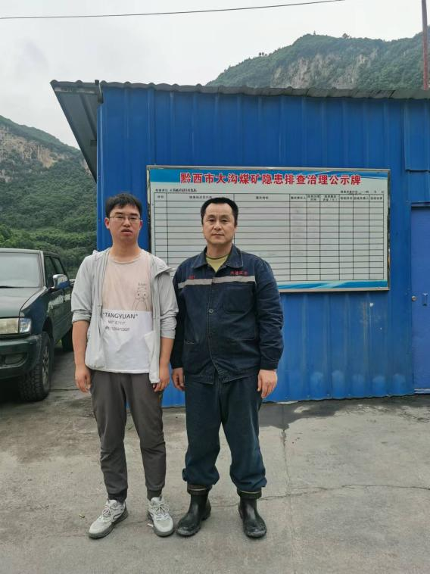 |  |  | 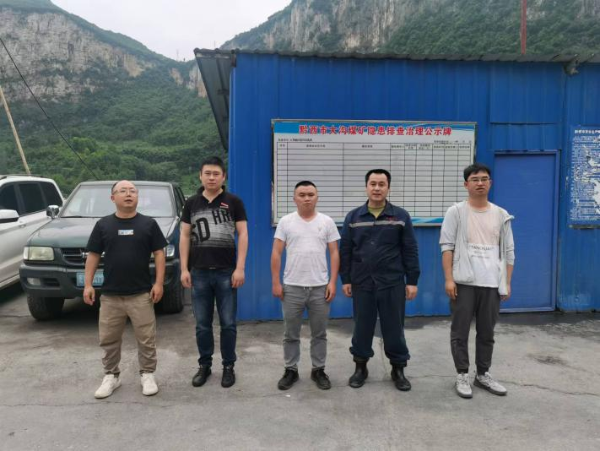
调查合影 |  |  | 检测合影
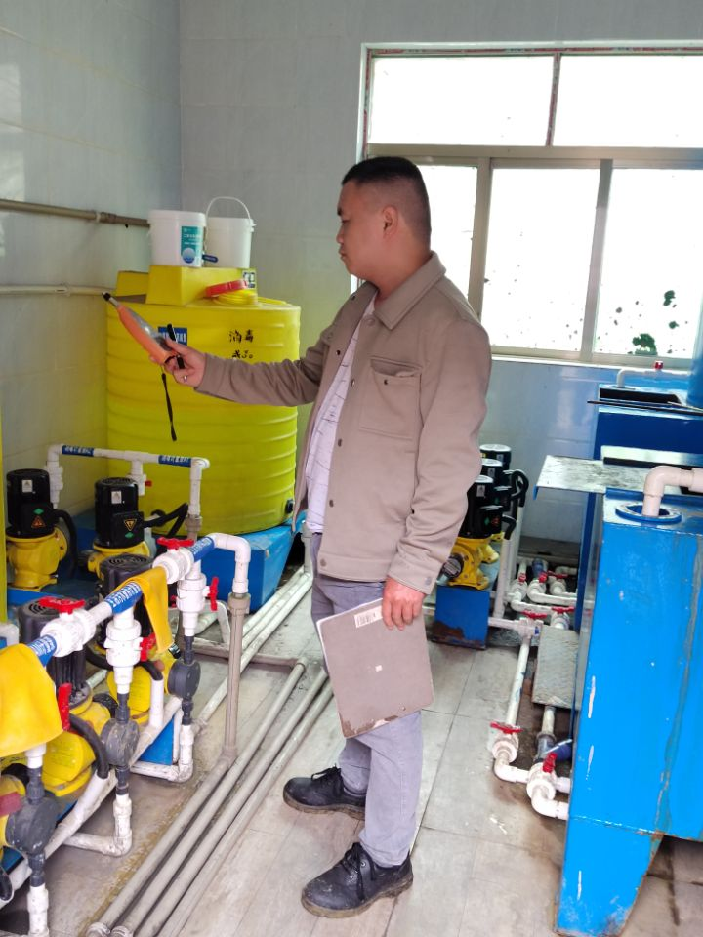 |  |  | 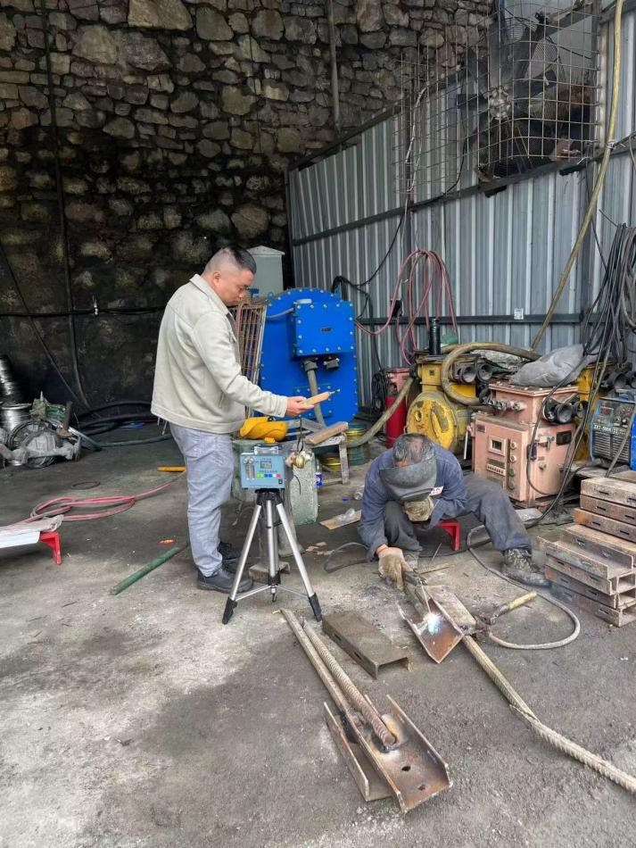
检测照片 |  |  | 检测照片

